Московский государственный строительный университет
Кафедра строительных и подъемно-транспортных машин
Рабочая тетрадь
Выполнения расчетного задания «Изучение устройства и проведение технико-эксплуатационных расчетов бульдозеров»
Студента факультета ГС....
(Ф.И.О.)
Москва 200... г.
Цель работы: определение потребного времени возведения насыпи для заданной технологической схемы работы.
1.Задание.
1. определить эксплуатационный вес бульдозера;
2. Найти номинальное тяговое усилие;
3. Определить длительность одного цикла работы бульдозера для данной
топологической схемы и ее зависимость от дальности перемещения грунта;
- Найти среднюю дальность перемещения грунта и средний угол подъема (талона) для возводимого объекта;
- Определить производительность бульдозера и её зависимость от дальности перемещения грунта;
6 Рассчитать площадь срезаемой стружки за один проход, потребное количество захода и проходов в одной заходке, общий объем работы и потребное время возведения объекта.
7. Изучить работу и дать строительную схему одной из САУ бульдозера.
2 Исходные данные к расчету.
Технические характеристики прямых неповоротных бульдозерных отвалов.
Базовый  трактор | Масса трактора,  Gm,т |  | Ширина  отвала,  Во, м | Высота отвала, Hо,м | Заглубление отвала,  Сmax, М | Подъем  отвала, м | $$а=v_{н}v_{o}$$ | Масса раб. оборуд. Gpo,T
Характеристики пар; «грунт-рабочий орган», «грунт-движитель».
Тип грунта | k,кПА | м1/м2 | $$μ$$ | f | $$ϕ$$ | $γ$,т/м | k_{P}
 |  | ____
Параметры возводимой насыпи:
В,м | Н,м | h, м | $$ρ$$ | L, м | d, м

Дата выдачи .200 г Срок защиты 200 г
Преподаватель доц. А.Н. Дроздов
Методический материал и форме рабочей тетради к практической работе по курсу строительные машины для студентов общестроительных специальностей ВУЗов. Автор разработки: доцент А.Н. Дроздов.
Литература:
Дроздов А.Н. Основы теории, выбора и эффективной эксплуатации строительных машин. Учебное пособие /под редакцией д.т.н. проф. Е.М. Кудрявцева/, М.МГСУ 2006 г.
Контрольные вопросы
- Дайте определение одного из видов ЗТМ.
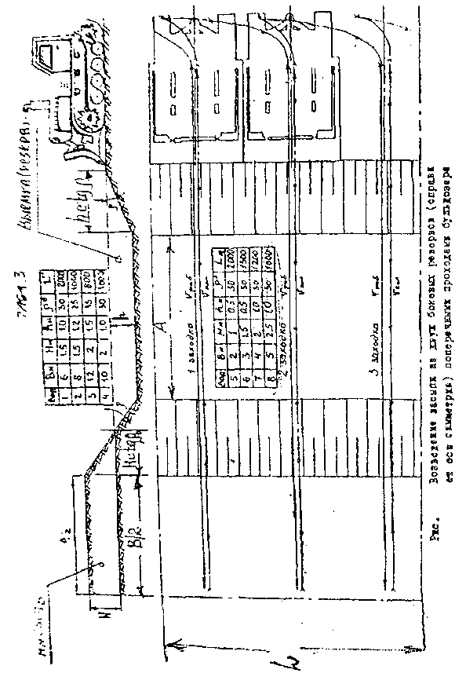
- Укажите основные виды работ выполняемых заданным видом ЗТМ, пояснив их схемами.
- Укажите поузловое исполнение привода и характеризуйте каждый из узлов и агрегатов.
- Перечислите основные разновидности конструктивного исполнения указав его главный и основные параметры.
- Назовите виды рабочих органов и рабочего оборудования используемого в них.
- Перечислите основные виды задач, решаемых САУ. Поясните принцип действия САУ по их структурно-функциональным схемам.
- Характеризуйте особенности шасси ЗТМ.
- Поясните определение «Тяговой способности» по двигателю, по "сцеплению", тягового усилия на рабочем органе.
- Укажите основные характеристики движителей и системы «движитель-грунт»
- Что такое сцепная масса и как она определяется.
- Укажите основные виды тяговых характеристик.
- Поясните формулы оценки теоретической и эксплутационной производительности ЗТМ.

- Чем определяется сечение стружки, разрабатываемой за один проход? При каких условиях возможна разработка сечения земляного сооружения за один проход.
- Перечислите критерии оценки эффективности работы ЗТМ и характеризуйте их,
- Поясните составляющие стоимости машиносмены ЗТМ
- Применительно к заданному виду ЗТМ поясните понятия: механическая трансмиссия
гидромеханическая трансмиссия объемный гидропривод регулируемый привод
- Характеризуйте системы управления современных ЗТМ
- Укажите допущения (упрощения) принятые в расчетах.

